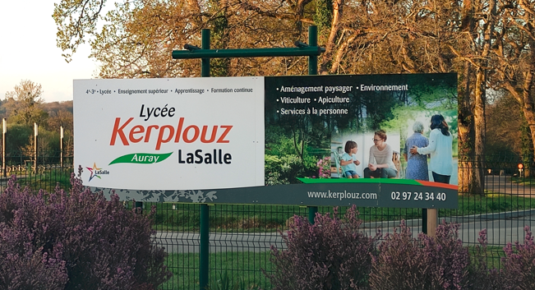
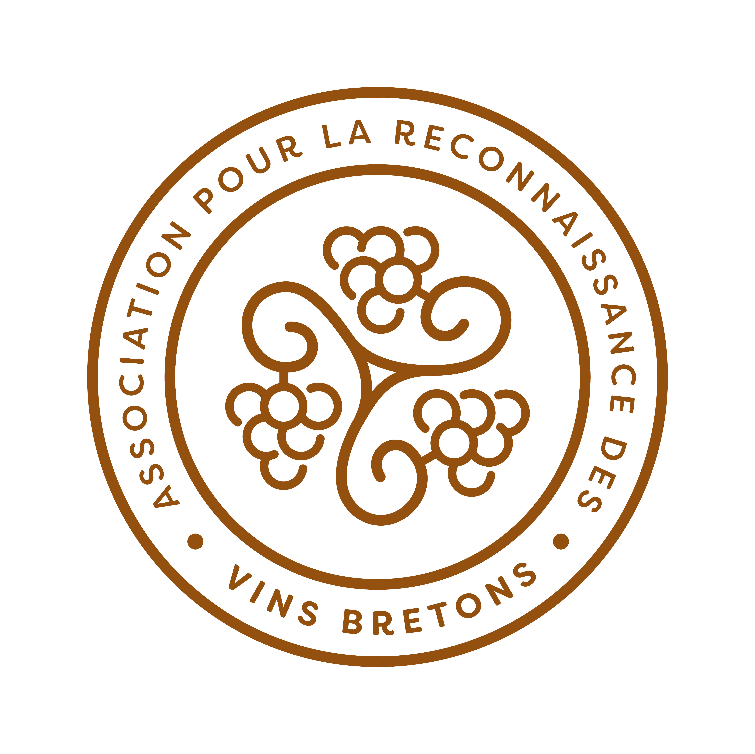
Compte-rendu de la conférence sur les cépages résistants
Auray – Lycée de Kerplouz – samedi 2 avril 2022

Cette conférence organisée par l’ARVB était ouverte à toute personne cherchant à en savoir plus sur le sujet !
Dans des locaux parfaitement adaptés à cette occasion et gracieusement mis à notre disposition par les responsables des formations viti-vinicoles du Lycée de Kerplouz, et sous la houlette de Pierre GUIGUI, toute cette matinée a été animée par des professionnels.
Le premier à intervenir a été Étienne GOULET, Directeur du Pôle Val de Loir au Centre de l’IFV.
Vous pourrez prendre connaissance de son intervention via le diaporama ci-joint.
Thomas LENGAGNE, Ingénieur AGRO des pépinières VCR, a apporté les éléments complémentaires notamment sur la partie agronomique.
Un autre diaporama (ci-joint) accompagnait sa présentation.
Bien sûr cette matinée a été très animée et a fait l’objet de nombreuses questions spontanées auxquelles nos différents intervenants ont pu apporter des réponses concrètes, précises.
Françoise et Pascal FRISSANT-CALVEZ ont , enfin, partagé leur expérience de viticulteurs, puisque qu’ils produisent un vin Blanc issu d’un cépage résistant (G5). Sur la base d’un contrat de confidentialité avec l’INRAE de Pech Rouge, ils testent d’autres cépages. Entre autre, ils suivent la capité de production, l’adaptation au climat et les qualités organoleptiques.
La pratique de plantation de cépages résistants fait donc ses preuves et apporte des résultats concrets.
Il a fallu de nombreuses années de travail : 15 à 20 ans pour qu'un cépage nouveau puisse espérer être validé, et inscrit au catalogue des cépages autorisés et en arriver au stade connu ce jour.
Il reste encore beaucoup à faire mais déjà les effets positifs sont bien réels, notamment en ce qui concerne la réduction des fréquences de traitements.
Bien sûr ces cépages ne seront disponibles à la vente que lorsqu’ils seront inscrits au « répertoire général viticole. » ( Catalogue officiel des variétés de vigne – France Agrimer)
Quant au vins produits, les participants ont pu les apprécier, car chaque exposant ( VCR – Pech-Rouge – Château Coupe-Roses) a assuré la présentation et la dégustation de nombreux cépages, tous très différents.Françoise FRISSANT a fait déguster son vin blanc . Tous les autres échantillons qu’elle présentait, ont été offerts par l’INARE Pech-Rouge,
Cette dégustation, suivie avec attention par les participants, a montré que le consommateur adhérait à cette nouvelle production et ce d’autant plus que l’objectif majeur est de pouvoir diminuer les traitements et autres intrants dans la viticulture, et ainsi de libérer pour les vignerons un temps précieux.
Pour donner une suite concrète et bretonne à tout ce travail, il reste à en faire l’expérience sur le sol breton.Déjà des expériences existent. Mais l’histoire est encore trop courte et disparate pour en tirer quelques conclusions que ce soit.
Pour être concret, le réseau breton des cépages résistants a été créé par Gaëlle BERRIAU, pépiniériste fruitière dans les Côtes d’Armor et adhérente de l’ARVB,Son projet consiste à suivre, analyser et donc connaître l’évolution de cette opération et ce dans le temps.
Pour les vignerons professionnels et amateurs, particuliers et association qui cultivent des variétés « résistants » de cuve et de table, et qui souhaitent participer au réseau d’observation et de partage d’expériences des cépages résistants, il vous suffit d’envoyer un mail à l’adresse suivante :
reseauvignes@hotmail.com
Pour plus d'infos , vous pouvez également consulter le lien suivant :
https://www.grappiruz.fr/post/r%C3%A9seau-des-c%C3%A9pages-r%C3%A9sistants-en-bretagne

Pour toute interrogation n’hésitez pas à nous contacter, c’est avec plaisir que nous tenterons de répondre à vos attentes et questions.
Bien amicalement
Rémy FERRAND ,Président de l’ARVB
Quelques photos souvenirs de la matinée :



